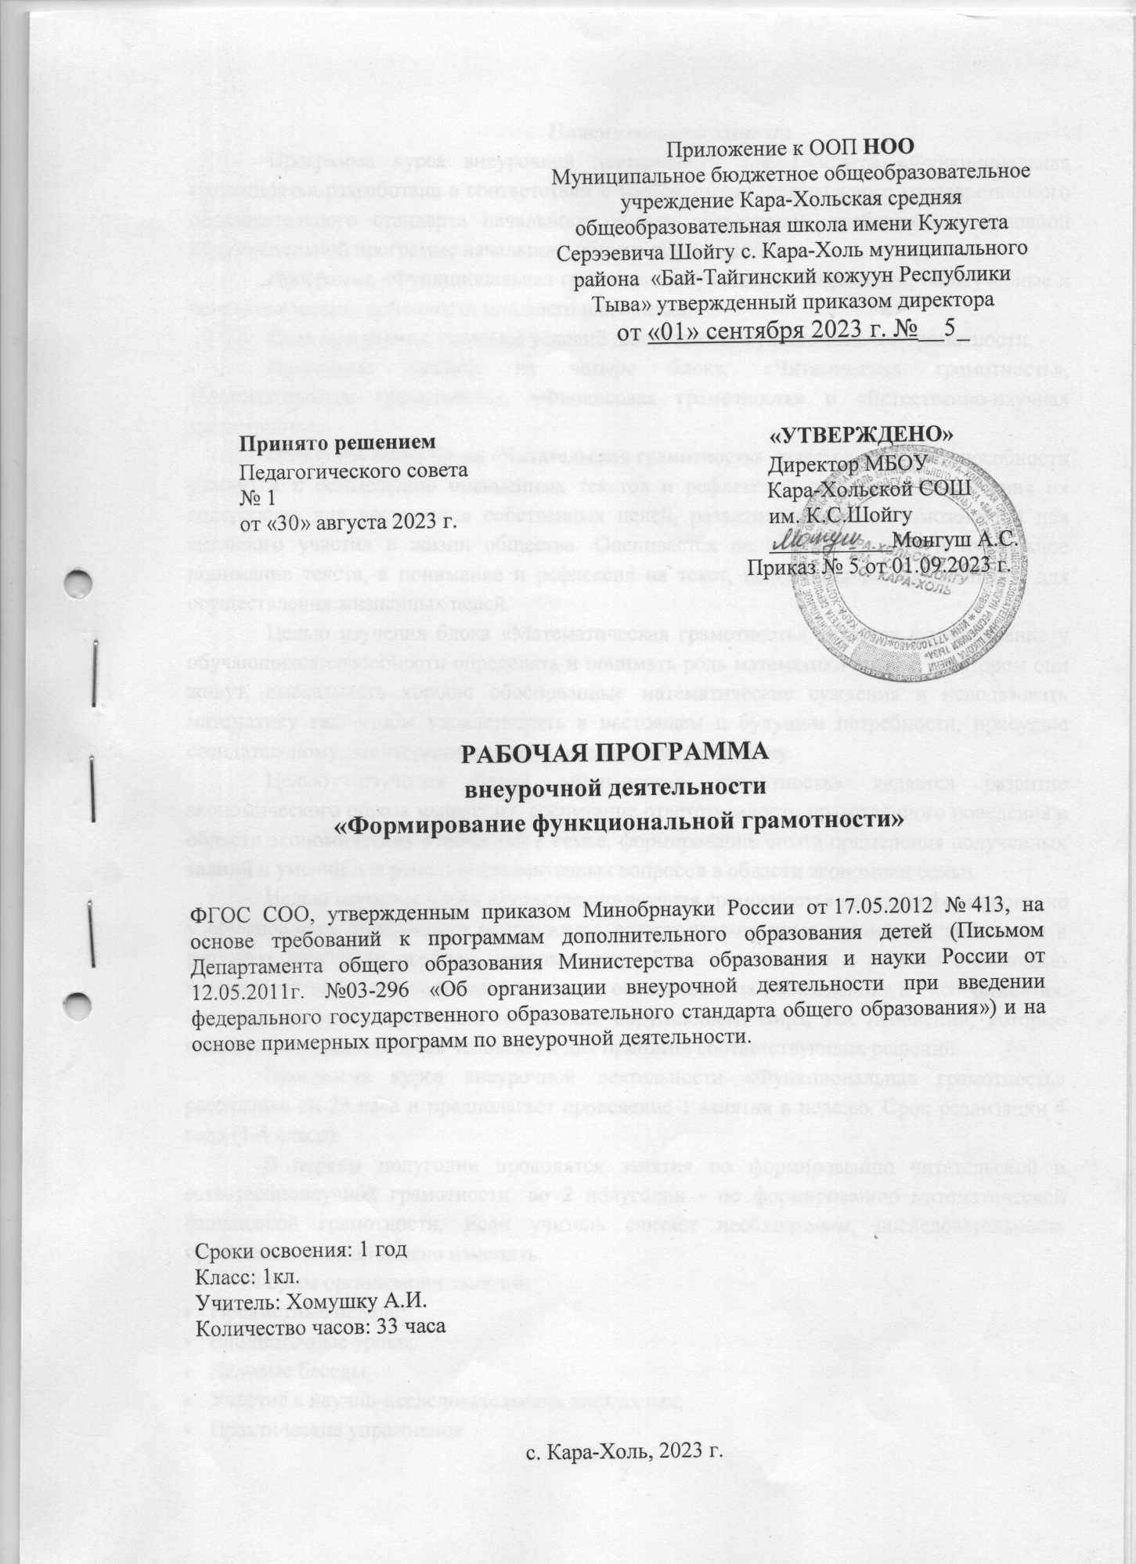

Пояснительная записка

Программа курса внеурочной деятельности для 1 класса «Функциональная грамотность» разработана в соответствии с требованиями Федерального государственного образовательного стандарта начального общего образования, требования к основной образовательной программе начального общего образования.
Программа «Функциональная грамотность» учитывает возрастные, общеучебные и психологические особенности младшего школьника.
Цель программы: создание условий для развития функциональной грамотности.
Программа разбита на четыре блока: «Читательская грамотность», «Математическая грамотность», «Финансовая грамотность» и «Естественно-научная грамотность».
Целью изучения блока «Читательская грамотность» является развитие способности учащихся к осмыслению письменных текстов и рефлексией на них, использования их содержания для достижения собственных целей, развития знаний и возможностей для активного участия в жизни общества. Оценивается не техника чтения и буквальное понимание текста, а понимание и рефлексия на текст, использование прочитанного для осуществления жизненных целей.
Целью изучения блока «Математическая грамотность» является формирование у обучающихся способности определять и понимать роль математики в мире, в котором они живут, высказывать хорошо обоснованные математические суждения и использовать математику так, чтобы удовлетворять в настоящем и будущем потребности, присущие созидательному, заинтересованному и мыслящему гражданину.
Целью изучения блока «Финансовая грамотность» является развитие экономического образа мышления, воспитание ответственности нравственного поведения в области экономических отношений в семье, формирование опыта применения полученных знаний и умений для решения элементарных вопросов в области экономики семьи.
Целью изучения блока «Естественно-научная грамотность» является формирование у обучающихся способности использовать естественно-научные знания для выделения в реальных ситуациях проблем, которые могут быть исследованы и решены с помощью научных методов, для получения выводов, основанных на наблюдениях и экспериментах. Эти выводы необходимы для понимания окружающего мира, тех изменений, которые вносит в него деятельность человека, и для принятия соответствующих решений.
Программа курса внеурочной деятельности «Функциональная грамотность» рассчитана на 33 часа и предполагает проведение 1 занятия в неделю. Срок реализации 4 года (1-4 класс):
В первом полугодии проводятся занятия по формированию читательской и естественнонаучной грамотности, во 2 полугодии - по формированию математической финансовой грамотности. Если учитель считает необходимым, последовательность проведения занятий можно изменить.
Формы организации занятий:
- Предметные недели;
- Библиотечные уроки;
- Деловые беседы;
- Участие в научно-исследовательских дискуссиях;
- Практические упражнения
Учебный процесс учащихся с ограниченными возможностями здоровья осуществляется на основе адаптированных общеобразовательных программ начального общего образования при одновременном сохранении коррекционной направленности педагогического процесса, которая реализуется через допустимые изменения в структурировании содержания, специфические методы, приемы работы.

ПЛАНИРУЕМЫЕ РЕЗУЛЬТАТЫ ОСВОЕНИЯ КУРСА

Программа обеспечивает достижение следующих личностных, метапредметных результатов.
Личностные результаты изучения курса:
- осознавать себя как члена семьи, общества и государства: участие в обсуждении финансовых проблем семьи, принятии решений о семейном бюджете;
- овладевать начальными навыками адаптации в мире финансовых отношений: сопоставление доходов и расходов, простые вычисления в области семейных финансов;
- осознавать личную ответственность за свои поступки;
- уметь сотрудничать со взрослыми и сверстниками в различных ситуациях.

Метапредметные результаты изучения курса:
Познавательные:
- осваивать способы решения проблем творческого и поискового характера: работа над проектами и исследованиями;
- использовать различные способы поиска, сбора, обработки, анализа и представления информации;
- овладевать логическими действиями сравнения, обобщения, классификации, установления аналогий и причинно-следственных связей, построений рассуждений, отнесения к известным понятиям;
- использовать знаково-символические средства, в том числе моделирование;
- ориентироваться в своей системе знаний: отличать новое от уже известного;
- делать предварительный отбор источников информации: ориентироваться в потоке информации;
- добывать новые знания: находить ответы на вопросы, используя учебные пособия, свой жизненный опыт и информацию, полученную от окружающих;
- перерабатывать полученную информацию: сравнивать и группировать объекты;
- преобразовывать информацию из одной формы в другую.
Регулятивные:
- проявлять познавательную и творческую инициативу;
- принимать и сохранять учебную цель и задачу, планировать ее реализацию, в том числе во внутреннем плане;
- контролировать и оценивать свои действия, вносить соответствующие коррективы в их выполнение;
- уметь отличать правильно выполненное задание от неверного;- оценивать правильность выполнения действий: самооценка и взаимооценка, знакомство с критериями оценивания.
Коммуникативные:
- адекватно передавать информацию, выражать свои мысли в соответствии с поставленными задачами и отображать предметное содержание и условия деятельности в речи;
- слушать и понимать речь других;
- совместно договариваться о правилах работы в группе;
- доносить свою позицию до других: оформлять свою мысль в устной и письменной речи (на уровне одного предложения или небольшого текста);
- учиться выполнять различные роли в группе (лидера, исполнителя, критика).
Предметные результаты изучения блока «Читательская грамотность»:
- способность понимать, использовать, оценивать тексты размышлять о них и заниматься чтением для того, чтобы достигать своих целей, расширять свои знания и возможности, участвовать в социальной жизни;
- умение находить необходимую информацию в прочитанных текстах;
- умение задавать вопросы по содержанию прочитанных текстов;
- умение составлять речевое высказывание в устной и письменной форме в соответствии с поставленной учебной задачей.
Предметные результаты изучения блока «Етественно-научная грамотность»:
- способность осваивать и использовать естественно-научные знания для распознания и постановки вопросов, для освоения новых знаний, для объяснения естественно-научных явлений и формулирования основанных на научных доказательствах выводов;
- способность понимать основные; особенности естествознания как формы человеческого познания.
Предметные результаты изучения блока «Математическая грамотность»:
- способность формулировать, применять и интерпретировать математику в разнообразных контекстах;
- способность проводить математические рассуждения;
- способность использовать математические понятия, факты, чтобы описать, объяснить и предсказывать явления;
- способность понимать роль математики в мире, высказывать обоснованные суждения и принимать решения, которые необходимы конструктивному, активному и размышляющему человеку.
Предметные результаты изучения блока «Финансовая грамотность»:
- понимание и правильное использование финансовых терминов;
- представление о семейных расходах и доходах;
- умение проводить простейшие расчеты семейного бюджета;
- представление о различных видах семейных доходов;
- представление о различных видах семейных расходов;
- представление о способах экономии семейного бюджета.

ОЦЕНКА ДОСТИЖЕНИЯ ПЛАНИРУЕМЫХ РЕЗУЛЬТАТОВ
Обучение ведется на безотметочной основе.
Для оценки эффективности занятий можно использовать следующие показатели:
- степень помощи, которую оказывает учитель учащимся при выполнении заданий;
- поведение детей на занятиях: живость, активность, заинтересованность обеспечивают положительные результаты;
- результаты выполнения тестовых заданий и заданий из конкурса эрудитов, при выполнении которых выявляется, справляются ли ученики с ними самостоятельно;
- косвенным показателем эффективности занятий может быть повышение качества успеваемости по математике, русскому языку, окружающему миру, литературному чтению и др.

Содержание программы 1 класс (33 ч)
№ п/п | Раздел | Кол-во часов | Содержание | Формы внеурочной деятельности
1 | Читательская грамотность | 1  1  1  1  1  1  1  1 | В. Бианки. Лис и мышонок.  Русская народная сказка. Мороз и заяц.  В. Сутеев. Живые грибы.  Г. Цыферов. Петушок и солнышко.  М. Пляцковский. Урок дружбы.  Грузинская сказка. Лев и заяц.  Русская народная сказка. Как лиса училась летать.  Е. Пермяк. Четыре брата. | Библиотечные уроки;  Деловые беседы;  Участие в научно-исследовательских дискуссиях;  Практические упражнения
 | Итого | 8
2. | Математическая грамотность | 1  1  1  1  1  1  1  1 | Про курочку рябу, золотые и простые яйца.  Про козу, козлят и капусту.  Про петушка и жерновцы.  Как петушок и курочки делили бобовые зернышки.  Про наливные яблочки.  Про Машу и трех медведей.  Про старика, старуху, волка и лисичку.  Про медведя, лису и мишкин мед. | Библиотечные уроки;  Деловые беседы;  Участие в научно-исследовательских дискуссиях;  Практические упражнения
 | Итого | 8
3. | Финансовая грамотность | 1  1  1  1  1  1  1  1 | За покупками.  Находчивый колобок.  День рождения мухи-цокотухи.  Буратино и карманные деньги.  Кот Василий продает молоко.  Лесной банк.  Как мужик и медведь прибыль делили.  Как мужик золото менял. | Библиотечные уроки;  Деловые беседы;  Участие в научно-исследовательских дискуссиях;  Практические упражнения
 | Итого | 8
4. | Естественно-научная грамотность | 1  1  1  1  1  1  1  1  1 | Как Иванушка хотел попить водицы.  Пятачок, Винни-пух и воздушный шарик.  Про репку и другие корнеплоды.  Плывет, плывет кораблик.  Про Снегурочку и превращения воды.  Как делили апельсин.  Крошка енот и Тот, кто сидит в пруду.  Иванова соль.  В. Сутеев. Яблоко. | Библиотечные уроки;  Деловые беседы;  Участие в научно-исследовательских дискуссиях;  Практические упражнения
 | Итого | 9
 | Итого | 33

Календарно-тематическое планирование (1 класс)

№ п/п | Тема занятия | Всего часов
№ п/п | Тема занятия | Всего часов | Планир. | Факт.
 | В. Бианки. Лис и мышонок. | 1 | 07.09
 | Русская народная сказка. Мороз и заяц. | 1 | 14.09
 | В. Сутеев. Живые грибы. | 1 | 21.09
 | Г. Цыферов. Петушок и солнышко. | 1 | 28.09
 | М. Пляцковский. Урок дружбы. | 1 | 05.10
 | Грузинская сказка. Лев и заяц. | 1 | 12.10
 | Русская народная сказка. Как лиса училась летать. | 1 | 19.10
 | Е. Пермяк. Четыре брата. | 1 | 26.10
 | Про курочку рябу, золотые и простые яйца. | 1 | 09.11
 | Про козу, козлят и капусту. | 1 | 16.11
 | Про петушка и жерновцы. | 1 | 23.11
 | Как петушок и курочки делили бобовые зернышки. | 1 | 30.11
 | Про наливные яблочки. | 1 | 07.12
 | Про Машу и трех медведей. | 1 | 14.12
 | Про старика, старуху, волка и лисичку. | 1 | 21.12
 | Про медведя, лису и мишкин мед. | 1 | 28.12
 | За покупками. | 1 | 11.01
 | Находчивый колобок. | 1 | 18.01
 | День рождения мухи-цокотухи. | 1 | 25.11
 | Буратино и карманные деньги. | 1 | 01.02
 | Кот Василий продает молоко. | 1 | 08.02
 | Лесной банк. | 1 | 15.02
 | Как мужик и медведь прибыль делили. | 1 | 29.02
 | Как мужик золото менял. | 1 | 07.03
 | Как Иванушка хотел попить водицы. | 1 | 14.03
 | Пятачок, Винни-пух и воздушный шарик. | 1 | 21.03
 | Про репку и другие корнеплоды. | 1 | 04.04
 | Плывет, плывет кораблик. | 1 | 11.04
 | Про Снегурочку и превращения воды. | 1 | 18.04
 | Как делили апельсин. | 1 | 25.04
 | Крошка енот и Тот, кто сидит в пруду. | 1 | 02.05
 | Иванова соль. | 1 | 16.05
 | В. Сутеев. Яблоко. | 1 | 23.05
 | Итого: | 33

